Методическая разрабока
Совместная деятельность воспитателя с детьми старшего дошкольного возраста
Тема:«Старая сказка по-новому».
Цель:
- Создать условия для получения детьми знаний о том, что можно "пересочинить " сказку по-своему, и нарисовать свой вариант иллюстрации.
Задачи:
Образовательные
- Дать детям возможность при помощи взрослых узнать о том, что можно придумать свою сказку с добрым окончанием.
Развивающие:
Дать возможность применить на практике полученные знания об изображении человека и животных.
Закрепить в самостоятельной деятельности умение выбирать и использовать на свое усмотрение изобразительные материалы.
Воспитательные:
- продолжать воспитывать умение сотрудничать друг с другом и взрослыми.

Методы и приемы:
Наглядные (показ, демонстрация);
Словесные (беседа, вопрос-ответ);
Игровые (дидактическая игра)
Практические (эксперимент).
Педагогические технологии: проблемное изучение.

Ход совместной деятельности воспитателя с детьми

I. Введение в ситуацию.
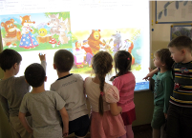

На интерактивной доске иллюстрации сказки «Колобок».
На мольберте нарисованный пейзаж из сказки без героев.
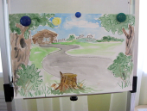

В комнате игрушки из сказки, картинки, куклы «би-ба-бо» по теме сказки книги с иллюстрациями разных изданий и другие всевозможные напоминания о ней.
- (пауза) Ребята! Что вы можете сказать об этом?
II. Актуализация имеющихся знаний.
-Вам нравится эта знакомая сказка?
-А её окончание?
III. Затруднение в ситуации.
- И что будем делать? (варианты детей)
-Хотите её «пересочинить»?
Придумываем свою сказку со счастливым концом.
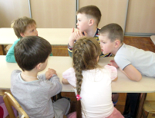
-А хотите сделать новую книжку про эту сказку?
- Может кто-то уже хочет сделать обложку на неё прямо сейчас?
-Как она должна выглядеть? Как вы её видите?
-Хотите я вам помогу? ( на экране появляется иллюстрация со всеми героями сразу(они друзья)
-Может вы посовещаетесь без меня и решите кто какого героя сказки будет рисовать?
Дети собираются и совещаются.
Когда решения приняты, сообщаю, что материалы, художественные принадлежности можно выбирать по желанию.
Но напоминаю о соблюдении размеров, «чтобы они поместились на нашем сказочном пейзаже». Мы их будем вырезать и приклеивать.
Если детей больше, чем персонажей сказки, можно предложить им нарисовать птичку, ёжика, грибы, цветы и другие детали, которые могут украсить нашу иллюстрацию
IV. Включение способа действия в систему знаний и умений ребенка.
Дети выбирают материалы и начинают работу.
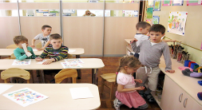

По просьбе детей оказываю индивидуальную помощь.
По мере выполнения работы, дети сами выбирают место своему персонажу и приклеивают его.
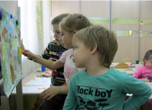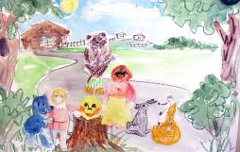

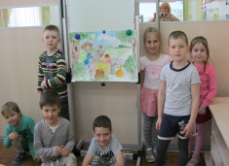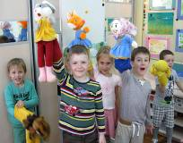

Когда герои все оказываются на общей картине, рассказываем сказку в своём варианте, (вариантах).
V. Итог
-Что позволило нам помочь Колобку ?
-Какое задание было самым трудным?
Поощряю каждого ребёнка за конкретный результат.

Воспитатель МАДОУ Д/С «КОЛОКОЛЬЧИК» Зинковская Н.И.

